概要：
本篇博文主要是对二次排序算法实战，使用java和Scala分别实现，sortByKey源码分析。
1. 什么是二次排序？
二次排序主要是考虑两维的排序。

代码实现的思路：
sortByKey会根据Key进行排序，但如果进行二次排序的话sortByKey不知道Key是什么，因为它只能看到一列，因此我们要重新构造出新的Key，sortByKey基于新的Key进行比较。
怎么进行比较？
实现Ordered接口，来进行对Key进行比较。
Java版本实现
实现重构的Key
package com.dt.spark.SparkApps.cores;

import java.io.Serializable;

import scala.math.Ordered;

/**
* 自定义二次排序的Key
* @author DT大数据梦工厂
*
*/
public class SecondarySortKey implements Ordered<SecondarySortKey>,Serializable {

private static final long serialVersionUID = 1L;

@Override
public int hashCode() {
final int prime = 31;
int result = 1;
result = prime * result + first;
result = prime * result + second;
return result;
}

@Override
public boolean equals(Object obj) {
if (this == obj)
return true;
if (obj == null)
return false;
if (getClass() != obj.getClass())
return false;
SecondarySortKey other = (SecondarySortKey) obj;
if (first != other.first)
return false;
if (second != other.second)
return false;
return true;
}

//需要二次排序的Key
private int first;
private int second;

//二次排序的公开构造器
public SecondarySortKey(int first,int second){
this.first = first;
this.second = second;
}

public boolean $greater(SecondarySortKey other) {
if(this.first > other.getFirst()){
return true;
}else if(this.first == other.getFirst() && this.second > this.getSecond()){
return true;
}

return false;
}

public boolean $greater$eq(SecondarySortKey other) {
if(this.$greater(other)){
return true;
}else if(this.first == other.getFirst() && this.second == other.getSecond()){
return true;
}
return false;
}

public boolean $less(SecondarySortKey other) {
if(this.first < other.getFirst()){
return true;
}else if(this.first == other.getFirst() && this.second < other.getSecond()){
return true;
}
return false;
}

public boolean $less$eq(SecondarySortKey other) {
if(this.$less(other)){
return true;
}else if(this.first == other.getFirst() && this.second == other.getSecond()){
return true;
}
return false;
}

public int compare(SecondarySortKey other) {
if(this.first - other.getFirst() != 0){
return this.first - other.getFirst();
}else{
return this.second - other.getSecond();
}
}

public int compareTo(SecondarySortKey other) {
if(this.first - other.getFirst() != 0){
return this.first - other.getFirst();
}else{
return this.second - other.getSecond();
}
}

public int getFirst() {
return first;
}

public void setFirst(int first) {
this.first = first;
}

public int getSecond() {
return second;
}

public void setSecond(int second) {
this.second = second;
}

}

然后进行比较
package com.dt.spark.SparkApps;
import org.apache.derby.impl.sql.catalog.SYSROUTINEPERMSRowFactory;
/**
* 二次排序，具体的实现步骤：
* 第一步：按照Ordered和Serrializable接口实现自定义排序的Key
* 第二步：将要进行二次排序的文件加载进来生成<Key,Value>类型的RDD
* 第三步：使用sortByKey基于自定义的Key进行二次排序
* 第四步:去除掉排序的Key,只保留排序的结果。
* @author DT大数据梦工厂
*/
import org.apache.spark.SparkConf;
import org.apache.spark.api.java.JavaPairRDD;
import org.apache.spark.api.java.JavaRDD;
import org.apache.spark.api.java.JavaSparkContext;
import org.apache.spark.api.java.function.Function;
import org.apache.spark.api.java.function.PairFunction;
import org.apache.spark.api.java.function.VoidFunction;

import groovy.ui.SystemOutputInterceptor;
import scala.Tuple2;

public class SecondarySortApp {

public static void main(String[] args) {

SparkConf conf = new SparkConf().setAppName("SecondarySortApp").setMaster("local");

JavaSparkContext sc = new JavaSparkContext(conf); //其底层实际上就是Scala的SparkContext

JavaRDD<String> lines = sc.textFile("E://word.txt");

//把一行的内容转换成K,V的形式 PairFunction<String, K2, V2>() 泛型里面第一个参数为啥是String，因为我们读进的内容是一行一行的。
//后面两个参数，就是我们想要的K,V类型 K -> SecondarySortKey V -> String 是一行内容
JavaPairRDD<SecondarySortKey, String> pairs = lines.mapToPair(new PairFunction<String, SecondarySortKey, String>() {

private static final long serialVersionUID = 1L;

//下面就是对我们接收到的一行内容进行处理 call(String line)接收到的一行内容
public Tuple2<SecondarySortKey, String> call(String line) throws Exception {
//1. 先对一行进行切分,然后再把第一个和第二个元素传进去 SecondarySortKey()里面两个参数必须要是整数类型的，因为SecondarySortKey构造方法的两个参数都是int的
SecondarySortKey key = new SecondarySortKey(Integer.valueOf(line.split(" ")[0]), Integer.valueOf(line.split(" ")[1]));

//构建一个Tuple2
return new Tuple2<SecondarySortKey,String>(key,line);
}
});

JavaPairRDD<SecondarySortKey, String> sorted = pairs.sortByKey(false); //完成二次排序

//现在要进行二次处理，因为此时的K是我们构造的，我们要去除K。
//第一个参数是Tuple2 第二个参数是返回值类型是String，也就是哪一行内容。
JavaRDD<String> secondarySorted = sorted.map(new Function<Tuple2<SecondarySortKey,String>, String>() {

private static final long serialVersionUID = 1L;

// {(1,2),"1 2"}
public String call(Tuple2<SecondarySortKey, String> sortedContext) throws Exception {

//只要第二个参数
return sortedContext._2;
}
});

secondarySorted.foreach(new VoidFunction<String>() {

public void call(String sorted) throws Exception {
System.out.println(sorted);
}
});
}
}

Scala版本的二次排序
package com.dt.spark.cores

/**
* 自定义二次排序Key
* @author DT大数据梦工厂
*/
class SecondarySortKey(val first : Int,val second:Int) extends Ordered[SecondarySortKey] with Serializable {
def compare(other : SecondarySortKey):Int ={
if(this.first - other.first != 0){
this.first - other.first
}else{
this.second - other.second
}
}
}
package com.dt.spark.cores

import org.apache.spark.SparkConf
import org.apache.spark.SparkContext

/**
* 二次排序，具体的实现步骤：
* 第一步：按照Ordered和Serrializable接口实现自定义排序的Key
* 第二步：将要进行二次排序的文件加载进来生成<Key,Value>类型的RDD
* 第三步：使用sortByKey基于自定义的Key进行二次排序
* 第四步:去除掉排序的Key,只保留排序的结果。
* @author DT_大数据梦工厂
* 新浪微博：http://weibo.com/ilovepains/
*/
object SecondarySortApp {
def main(args: Array[String]){

val conf = new SparkConf().setAppName("SecondarySortApp").setMaster("local")
val sc = new SparkContext(conf)

val lines = sc.textFile("E://word.txt")

val pairWithSortKey = lines.map(line => (

new SecondarySortKey(line.split(" ")(0).toInt,line.split(" ")(1).toInt),line
))

val sorted = pairWithSortKey.sortByKey(false)

val sortedResult = sorted.map(sortedLine => sortedLine._2)

sortedResult.collect().foreach(println)
}
}

sortByKey源码分析：
sortByKey会产生ShuffledRDD对象，调用setKeyOrdering方法.

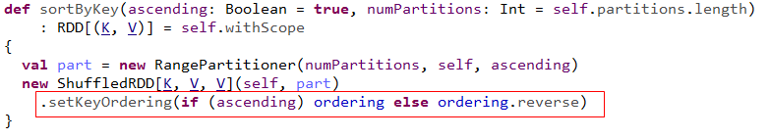
Ordering类型，是来自scala.math.Ordering中的类型
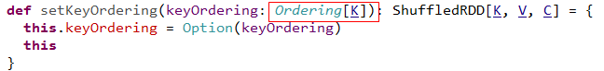
scala.math.Ordering是一个接口，里面有具体的比较实现
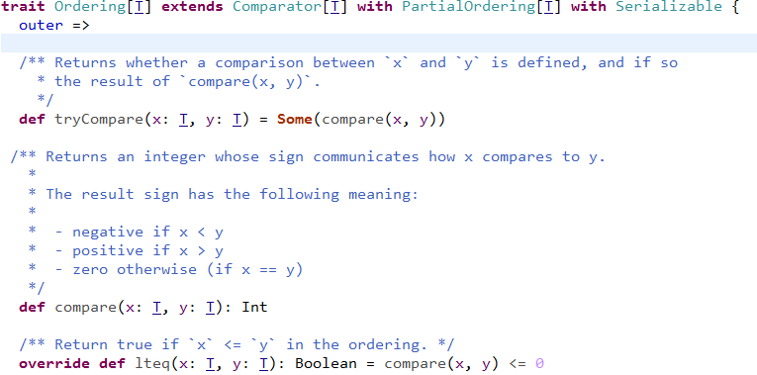
综上：
SortByKey在对Key进行排序的时候，是调用Scala.math.Ordering接口的实现方法进行比较的。然而上面我们实现二次排序的时候，复写了Ordered接口,因此，此时的sortByKey就会调用我们复写好的方法，去对Key进行排序。

作业：使用Scala实现二次排序，Key用apply
RangePartitioner的源码

